Welke invloed hebben de grondstoffen in Limburg op hun omgeving?

Bouwsteen 2: Mechelse heide

Deze fase in een notendop:

Na ons bezoek aan de Sibelco-groeve vertrekken we naar de nabijgelegen Mechelse heide. Op de volgende coördinaten (50°59'03.2"N 5°37'55.1"E) aan een bedrijventerrein zullen we een kijkje nemen naar het verleden van de heide, en het ontginnen van de grondstof; plaggen. Ook zullen we kijken naar wat het land achterlaat na het verleden met plaggen door er een biotoopstudie uit te voeren.
Tijd: 1,5 u

Leerdoelen: De leerlingen kunnen
- Uitleggen hoe de heide is ontstaan.
- In eigen woorden beschrijven welke processen werden doorlopen in de ontginning.
- Aangeven wat het nut was van plaggen en hoe wat men ermee deed.
- De gevolgen van het verleden met plaggen uitleggen.
- Verschillende meetinstrumenten correct gebruiken om enkele abiotische factoren op de heide te bepalen.
- Organismen determineren aan de hand van een app.
- Verbanden tussen verschillende (a-)biotische factoren beschrijven en verklaren.
Leerinhouden: Heide, plaggen, potstal, landbouw, bemesting, biotische factoren, bedekkingsgraad, determineren, abiotische factoren, lichtintensiteit, temperatuur, vochtigheidsgraad, zuurtegraad.

Randvoorwaarden:
Materiaal per groepje:
1 grondboor (+ goot)
1 thermometer
1 luxmeter
1 hygrometer
pH-indicator
Een beetje water

Voorkennis leerlingen:
- De leerlingen weten wat biotische en abiotische factoren zijn.
- De leerlingen kunnen overweg met een thermometer, hygrometer, luxmeter en pH-indicator.
- De leerlingen kunnen overweg met een grondboor.

Externen: Geen

Beschrijving leeractiviteiten:
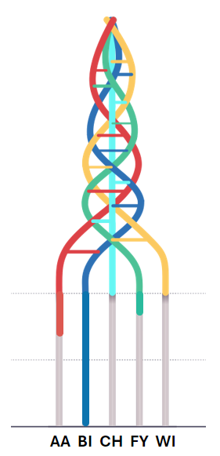
Deel conceptenmap dat bij deze leeractiviteit hoort:

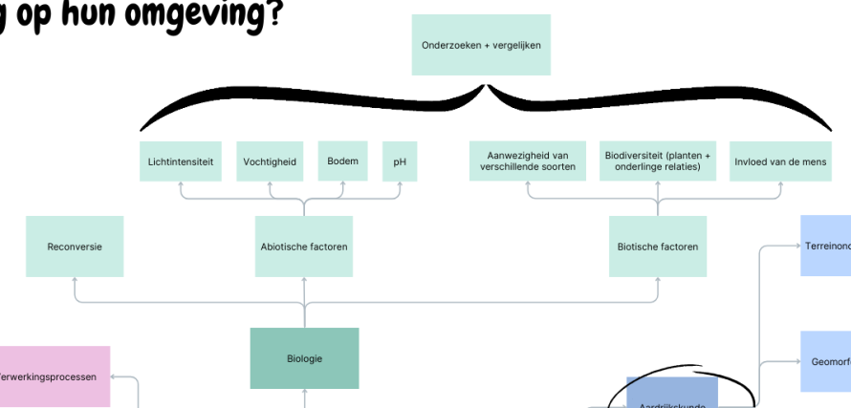

Overzicht leeractiviteit: timing + hoe te organiseren + hulpmiddelen
 | Beschrijving leeractiviteit | Duur | Hoe organiseren? | Hulpmiddelen
1. | Inleiding | 5’ | In de bus wordt kort uitgelegd wat de bedoeling is op de Mechelse heide.
2. | Uitleg plaggen & ontstaan van de heide | 20’ | We beginnen met een situeringsoefening.  De leerkracht krijgt vervolgens de kans uitleg te geven over de grondstof plaggen en zo het ontstaan van de heide uit te leggen. Hierbij is er ook ruimte het te hebben over de huidige situatie. Vervolgens krijgen de leerlingen de tijd om de vragen hierbij op te lossen. | - Plaggenmest  - Topokaart Excursiebundel
3. | Biotoopstudie | 45’ | De leerlingen voeren nu een bodemonderzoek en biotoopstudie uit. Ze meten verschillende biotische en abiotische factoren. Hierbij is weinig begeleiding vereist, aangezien de leerlingen dit al eerder gedaan hebben. | - Excursiebundel  - Grondboor  - Water  - pH-indicator  - Hygrometer  - Thermometer  - Luxmeter  - Obsidentify  - phyphox
4. | Synthese | 15’ | De leerlingen krijgen tijd om de vragen rond de verbanden bij de biotoopstudie in te vullen. | - Excursiebundel

Extra uitgebreide info bij leeractiviteit:
Bodem
Op dit excursiepunt vindt men een Zbf1 bodemtype terug. De ondergrond is zandig en de verschillende horizonten zijn wel of niet te onderscheiden. Dit is afhankelijk van de plaggenactiviteit op de geboorde plaats in het verleden.

Landgebruik
Aangezien de ondergrond opgebouwd is uit grind (link met groeve) en zand (link met boring) is het een arme landbouwgrond (duidelijk aan bosbouw en heide in omgeving). Vroeger deed men aan plaggen op de heide waarbij de bovenste laag van de bodem afgeschraapt werd en gebruikt werd als bodem in een potstal. Het aanwezige vee in deze potstal zorgde dan voor mest op deze plaggen en door herhaaldelijk extra lagen plaggen bovenaan de bodem van de potstal aan te brengen, werd een organisch rijke meststof gecreëerd. De landbouwer verspreide deze dan over de akkers waardoor er aan akkerbouw gedaan kon worden (op en) rond het Kempisch Plateau.

Biotoopstudie

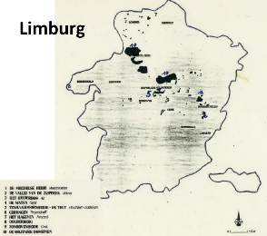
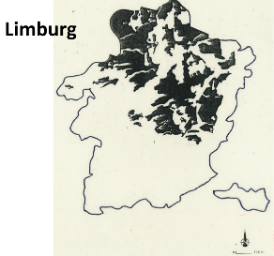

We voeren een biotoopstudie uit op de heide. Dit is een biotoop dat een grote biodiversiteit behoudt maar jammer genoeg meer en meer gefragmenteerd wordt in het Belgische landschap. De biotoop kan nagenoeg enkel nog worden teruggevonden ter hoogte van de Antwerpse en Limburgse Kempen. De fragmentatie wordt veroorzaakt door hoofdzakelijk urbanisatie, maar ook door het overheersen van een andere biotoop.

Bossen verspreiden zich als een lopend vuurtje over het Vlaamse landschap, als je de natuur haar gang laat gaan, overheerst de bosbiotoop (zowel naald- als loofbossen) alles. Dit klinkt in sé goed, aangezien bomen de longen van onze aarde zijn, maar de grote biodiversiteit van de heide komt er wel door in gedrang. Daarom worden acties ondernomen door de mens om op bepaalde plekken de heide te behouden.

Op de heide komen enkele kenmerkende soorten flora voor. Zo kleurt het landschap in de zomer paars door de typische dophei en struikhei. Deze soorten houden van een voedselarme bodem, waarvoor ze bij de heide aan het juiste adres zijn door haar verleden met plaggen.

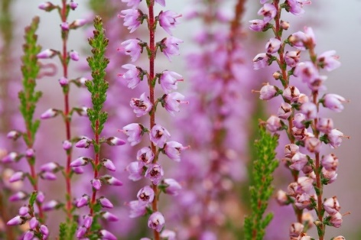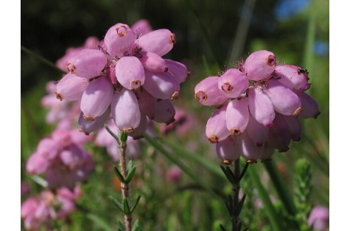

Wanneer we de biotoopstudie uitvoeren, maken we gebruik van een aantal meetinstrumenten en -methoden om een aantal abiotische factoren te meten. De lichthoeveelheid (in lux) kan gemeten worden met een luxmeter, de temperatuur (in °C) met een thermometer, de luchtvochtigheid (in %) met een hygrometer, zuurtegraad met een pH-indicator en de bodemsoort kan bepaald worden aan de hand van een bodemkaart (wordt al eerder uitgevoerd).

Eindtermen:
Leerplandoelstellingen Katholiek Onderwijs, 2e graad Natuurwetenschappen:




Ontwikkeld in samenwerking met: Sint-Augustinusinstituut, Bree.

Bijlage: vragen excursiebundel

